BAB II

LANDASAN TEORI
2.1. Pendidikan
يَرْفَعِ اللهُ الَّذِينَ ءَامَنُوا مِنكُمْ وَالَّذِينَ أُوتُوا الْعِلْمَ دَرَجَاتٍ
Artinya :”Allah akan meninggikan orang-orang yang beriman di antaramu dan orang-orang yang diberi ilmu pengetahuan.”(QS.Al-Mujadalah:11)

2.2. Pengertian Sistem
Menurut I Putu Agus Eka Pratama (2014:7) sistem merupakan sekumpulan prosedur yang saling berkaitan dan saling terhubung untuk melakukan suatu tugas bersama-sama dan pendapat lain dari Eko Nugroho (2010:17) sistem merupakan sekelompok elemen yang terintegrasi dengan maksud yang sama untuk mencapai suatu tujuan.
2.3 Pengertian Informasi
Menurut I Putu Agus Eka Pratama (2014:9) Informasi merupakan hasil pengolahan data dari satu atau berbagai sumber, yang kemudian diolah, sehingga memberikan nilai, arti, dan manfaat dan pendapat dari para ahli Eko Nugroho (2010:17) informasi merupakan salah satu elemen dalam manajemen perusahaan.
2.4 Pengertian Sistem Informasi
Menurut I Putu Agus Eka Pratama (2014:9) Sistem informasi merupakan gabungan dari empat bagian utama. Keempat bagian utama tersebut mencakup perangkat lunak (software), perangkat keras (hardware),infrastruktur dan sumber daya manusia (SDM) yang terlatih dan pendapat lain dari Eko Nugroho (2010:18) Sistem informasi merupakan sistem konseptual yang memakai sumber daya konseptual, data dan informasi, untuk mewakili sistem fisik yang dalam hal ini berupa perusahaan atau organisasi.
6
2.5 Kursus
Menurut Hadi Suaeb (2012) Kursus merupakan pelajaran tentang pengetahuan khusus (ilmu terapan) yang diberikan secara bertingkat oleh lembaga non formal.
2.6 Komputer
Menurut Eko Nugroho (2010:18) komputer merupakan suatu sistem fisik, tetapi data dan informasi yang tersimpan didalamnya dapat dipandang sebagai suatu sistem konseptual.
2.7 PHP Hypertext Processor (PHP)
Menurut Rulianto Kurniawan (2010:2) PHP adalah bahasa pemrograman untuk dijalankan melalui halaman web, umum nya digunakan untuk mengolah informasi di internet sedangkan pendapat lain dari Priyanto Hidayatullah (2014:2) PHP adalah sekumpulan skrip yang digunakan untuk mengolah data formulir dari web
2.8 Macromedia Dreamweaver
Menurut (Madcoms Madiun 2004:1) Macromedia Dreamweaver adalah sebuah HTML editor profesional untuk mendesain secara visual dan mengelola situs Web maupun halaman Web.

2.9 Web
Website adalah sebuah sistem dengan informasi yang disajikan dalam bentuk teks, gambar, suara, dan lain – lain yang tersimpan dalam server web internet yang disajikan dalam bentuk hiperteks (simarmata, 2010) dan pendapat lain dari Rudyanto Arief (2011:7) Web adalah salah satu aplikasi yang berisikan dokumen multimedia (teks, gambar, suara, animasi, video) didalamnya yang menggunakan protokol HTTP (hypertext transfer protocol) dan untuk mengaksesnya menggunakan perangkat lunak yang disebut browser.
2.10 Internet
Menurut Team Cyber (2010:7) Internet adalah sistem komputer umum yang terhubung secara global dan menggunakan TCP/IP sebagai protokol pertukaran paket dan pendapat lain dari Priyanto Hidayatullah (2014:1) internet adalah jaringan global yang menghubungkan komputer – komputer seluruh dunia
2.11 Mysql
Menurut Rulianto Kurniawan (2010:148) Mysql adalah salah satu jenis database server yang terkenal. Dan beberapa pendapat para ahli lainnya Menurut Mundzir MF (2014:250) mysql adalah sistem manajemen database sql yang sifatnya open source (terbuka) dan paling banyak digunakan saat ini.
2.12 Basis Data
Menurut Rulianto Kurniawan (2010:146) Basis data (Database) adalah sekumpulan data yang terintegrasi yang diorganisasi untuk memenuhi kebutuhan pemakai untuk keperluan organisasi dan pendapat lain dari Rosa dan Salahuddin (2014:43) sistem basis data adalah sistem terkomputerisasi yang tujuan utamanya adalah memelihara data yang sudah diolah atau informasi dan membuat informasi tersedia saat dibutuhkan.
2.13 Entity Relationship Diagram ( ERD)
Menurut I Putu Agus Eka Pratama (2014 : 9) Entity Relationship Diagram ( ERD ) adalah diagram yang menggambarkan keterkaitan antartabel beserta field - field di dalamnya pada suatu database sistem. Simbol-simbol Entity Relationship Diagram (ERD) dapat dilihat pada Tabel 2.1 di bawah ini.
Tabel 2.1. Simbol Simbol Entity Relationship Diagram ( ERD )
 | IDEF1X | Chen | Information engineering
Entitas :  Orang, tempat, atau bendamemiliki nama tunggal ditulis dengan hurup besar, berisi lebih dari 1 instance | ENTITY-NAME  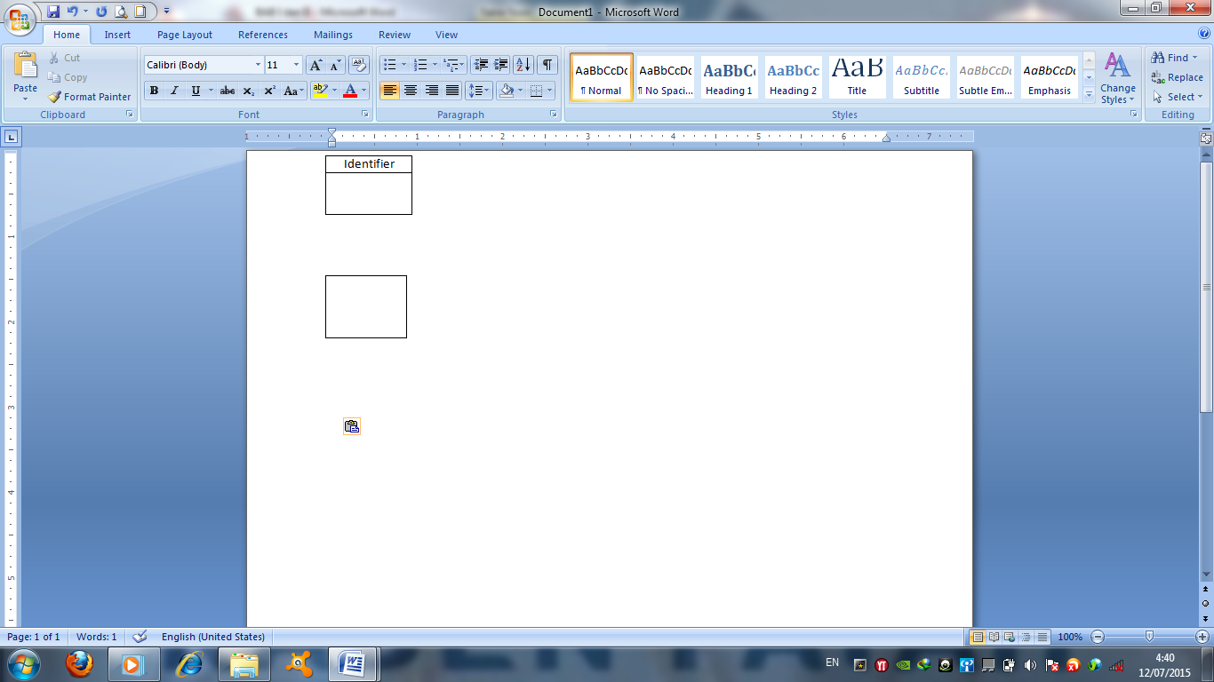 | ENTITY-NAME  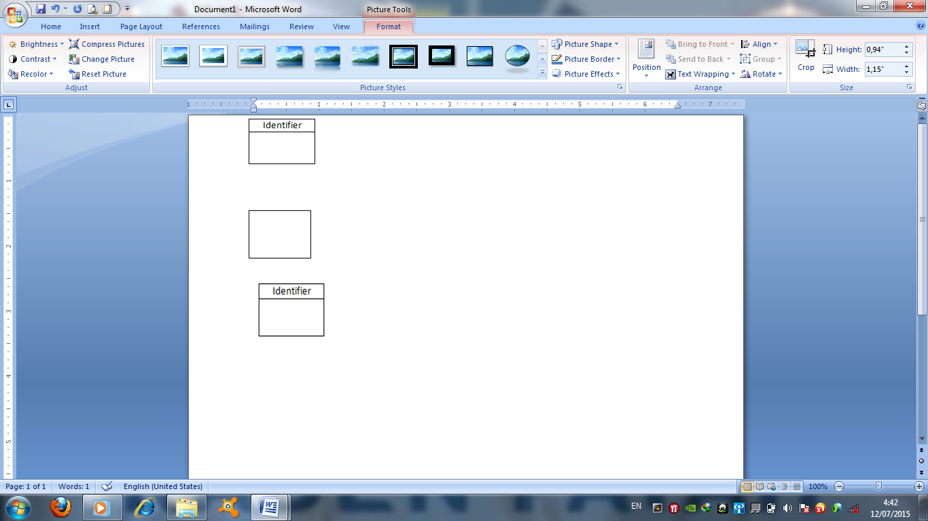 | ENTITY-NAME  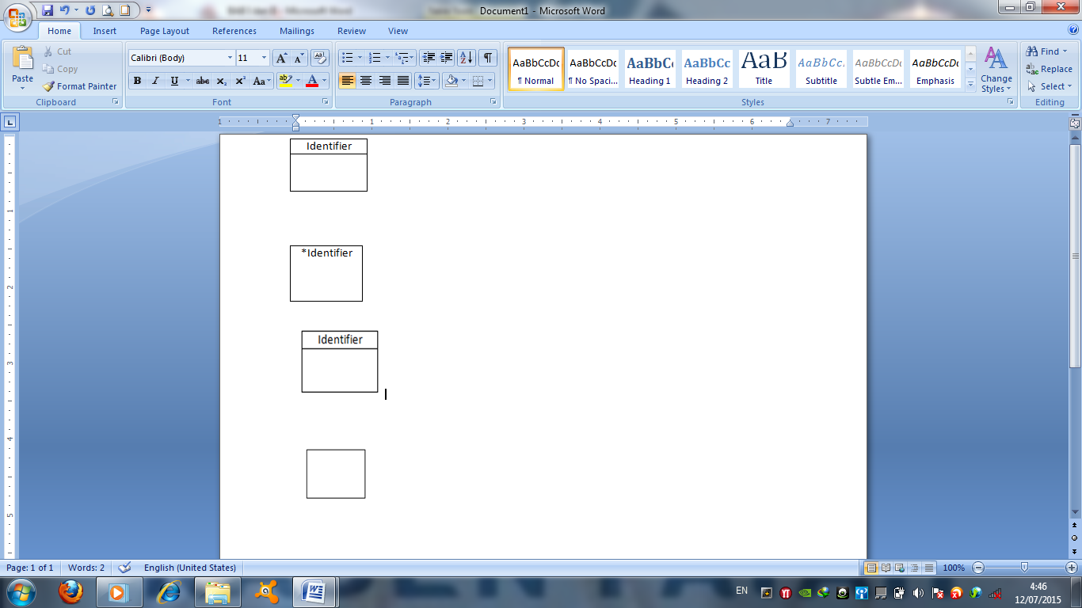
Attribute :  Properti dari entitas harus digunakan oleh minimal 1 proses bisnis dipecah dalam detail | ENTITY-NAME  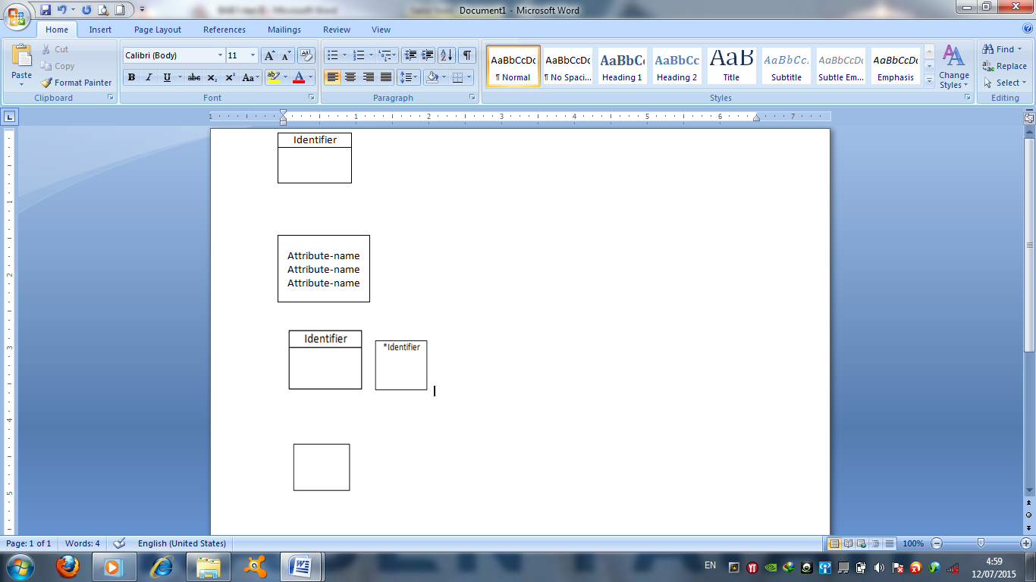 | 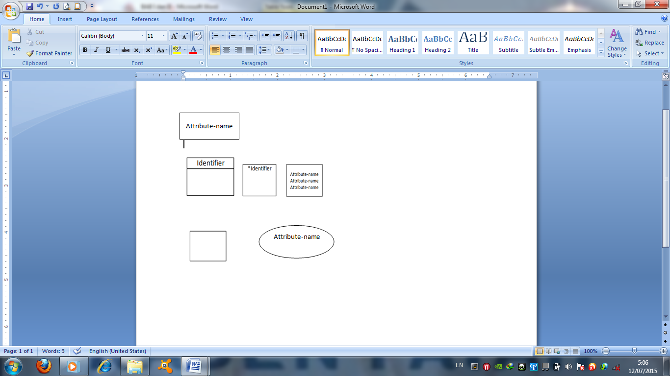 | ENTITY-NAME
Relationship :  Menunjukkan hubungan antar 2 entitas dideskripsikan dengan kata kerja memiliki modalitas (null/not null) memiliki kardinalitas(1:1, 1:N atau M:N) | 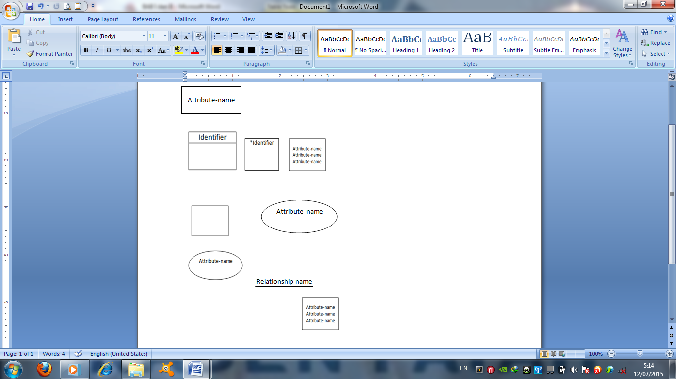 | 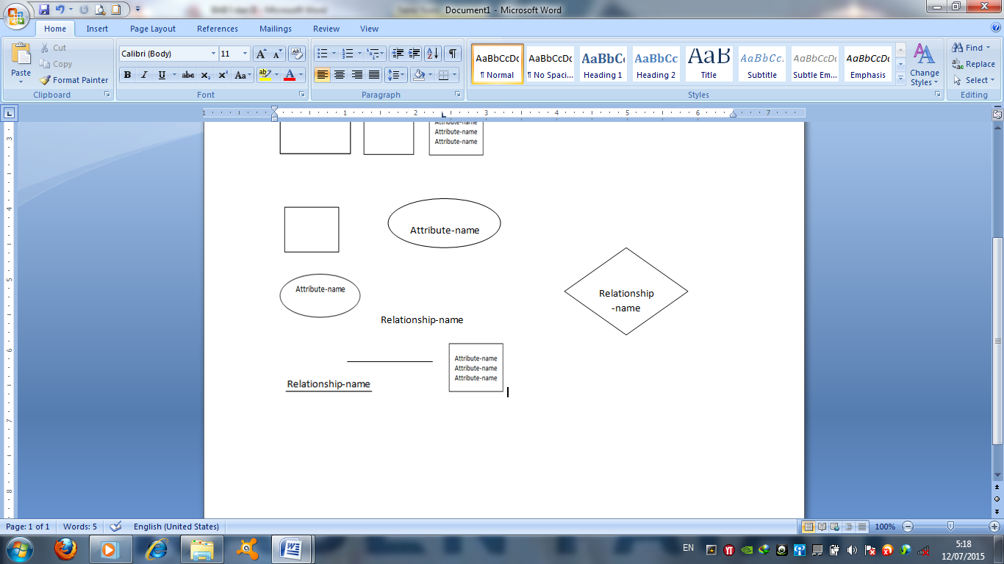
Sumber: (Hanif Al Fatta,2007:121)
2.14 Data Flow Diagram (DFD)
Menurut I Putu Agus Eka Pratama (2014:49) Data Flow Diagram adalah diagram pemodelan suatu perangkat lunak, yang mana didalamnya terdapat sejumlah notasi dengan aliran- aliran data ke sistem. Simbol-simbol Data Flow Diagram (DFD) dapat dilihat pada Tabel 2.2 di bawah ini.
Tabel 2.2 Simbol Simbol Data Flow Diagram (DFD)
Notasi | Keterangan
Proses atau fungsi atau prosedur; pada pemodelan perangkat lunak yang akan diimplementasikan dengan pemrograman terstruktur, maka pemodelan notasi inilah yang harusnya menjadi fungsi atau prosedur didalam kode program.

Catatan:
Nama yang diberikan pada sebuah proses biasanya berupa kata kerja.

File atau basis data atau penyimpanan
(storage) pada pemodelan perangkat lunak yang akan diimplementasikan dengan pemrograman terstruktur, maka pemodelan notasi inilah yang harusnya dibuat menjadi tabel-tabel basis data yang dibutuhkan, tabel-tabel ini juga harus sesuai dengan perancangan tabel- tabel pada basis data
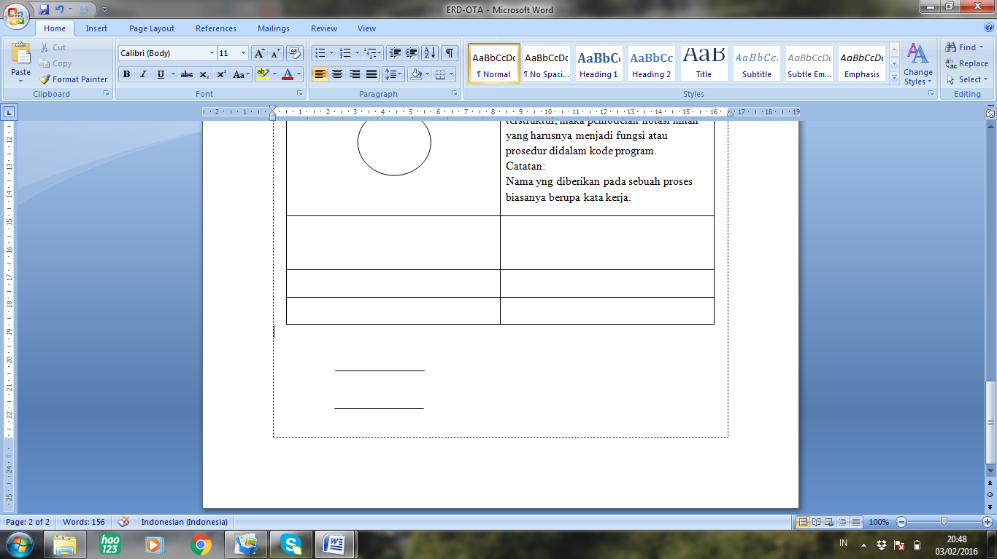
( Entity Relationship Diagram ),
Conceptual Data Model ( CDM ), phisical Data Model ( PDM )
Catatan:
Nama yang diberikan pada sebuah penyimpanan biasanya kata benda.
Entitas luar (external entity) atau masukan (input) atau keluaran (output) atau orang yang memakai/berinteraksi dengan perangkat lunak yang dimodelkan atau sistem lain yang terkait dengan aliran data dari sistem yang dimodelkan
Catatan :
Nama yang digunakan pada masukan (input) atau keluaran (output) biasanya berupa kata benda
Aliran data merupakan data yang dikirim antar proses, dari penyimpanan ke proses, atau dari proses ke masukan (input) atau keluaran (input)
Catatan :
Nama yang digunakan pada aliran data biasanya berupa kata benda, dapat diawali dengan kata benda misalnya “data siswa” atau tanpa kata data misalnya “siswa”
Sumber : (Shalahuddin, 2013 : 70 )

2.15 Metode Pengembangan Sistem
Menurut Pressman (2010:46) Metode pengembangan sistem yang gunakan adalah metode air terjun ( Waterfall), Dimana hal ini menyiratkan pendekatan yang sistematis dan berurutan, pada pengembangan perangkat lunak yang dimulai dengan spesifikasi kebutuhan pengguna, dan berlanjut melalui tahapan – tahapan perencanaan (planning), pemodelan (modelling), konstruksi (construction) dan penyerahan sistem
- Komunikasi
Komunikasi adalah untuk memahami tujuan tujuan stakeholder atas proyek perangkat lunak sedang dikembangkan dan mengumpulkan kebutuhan kebutuhan yang akan membantu fitur perangkat lunak beserta fungsinya..
- Perencanaan
perencanaan adalah kerja rekayasa perangkat lunak dengan menggambarkan tugas tugas teknis yang harus dilakukan, risiko risiko yang mungkin muncul, sumber yang akan dibutuhkan, produk produk kerja yang harus dihasilkan, dan jadwal jadwal kerja
- Pemodelan
Proses pemodelan ini akan menerjemahkan syarat kebutuhan ke sebuah perancangan yang dapat di perkirakan sebelum dibuat coding. Proses ini berfokus pada rancangan struktur data, arsitektur software, representasi interface dan detail. Tahapan ini akan menghasilkan dokumen yang disebut software requirement
- Konstruksi
konstruksi adalah kegiatan ini mengabungkan pembentukan kode dan pengujian yang sangat di butuhkan untuk menemukan kekeliruan/kesalahan kesalahan dalam kode program komputer yang dihasilkan sebelumnya.
- Penyerahan sistem
penyerahan sistem adalah perangkat lunak yang disajikan kepada pelanggan yang akan kemudian akan mengevaluasi produk yang disajikan dan akan memberikan umpan balik berdasarkan evaluasi tersebut.
Sumber : (Pressman 2010 : 45)
Gambar 2.2 Model Waterfall
2.16 Metode Pengujian
Menurut Rosa Dan Shalahuddin (2011:210) Pengujian adalah set aktivitas yang direncanakan dan sistematis untuk menguji atau mengevaluasi kebenaran yang diinginkan. Pengujian diawali dari pengujian unit. Unit disini bisa berupa kumpulan fungsi atau prosedur yang memiliki keterkaitan pada pemrograman terstruktur. Unit juga berupa modul. Setelah unit – unit selesai diuji maka dilakukan pengujian integrasi. Pengujian integrasi sebaiknya dilakukan seccara bertahap, tidak dilakukan secara satu tahap langsung diakhir untuk menghindari kesulitan penelusuran jika terjadi kesalahan (error). Setelah pengujian sistem selesai dilakukan maka dapat dilakukan pengujian penerimaan perangkat lunak oleh pelanggan (customer) atau user (pemakai perangkat lunak).pengujian penerimaan dilakukan untuk mengetahui kepuasan pelanggan atau user terhadap perangkat lunak yang dibuat. Pengujian untuk validasi memiliki pendekatan sebagai berikut :
- Black-Box Testing yaitu menguji perangkat lunak dari segi spesifikasi fungsional tanpa menguji desain dan kode program. Pengujian dimaksudkan untuk mengetahui apakah fungsi-fungsi, masukan dan keluaran dari perangkat lunak sesuai dengan spesifikasi yang dibutuhkan. Kasus uji yang dibuat untuk melakukan pengujian kotak hitam harus dibuat dengan kasus benar dan kasus salah, misalkan untuk proses login maka kasus uji yang dbuat adalah : jika user memasukkan nama pemakai (username) dan kata sandi (password) yang benar, jika user memasukkan nama pemakai (username) dan kata sandi (password) yang salah, misalnya nama pemakai benar tapi kata sandi salah, atau sebaliknya, atau keduanya salah.

2.17 Tinjauan Pustaka
Sebagai bahan pertimbangan dalam penelitian sistem informasi kursus komputer berbasis web pada putracomp palembang diantaranya dikemukakan Febri Saputra dkk, dalam sebuah jurnal yang berjudul “Sistem Informasi Akademik Berbasis Web pada Global English Languange Center”. Jurnal ini menjelaskan tentang lembaga penyedia layanan kursus bahasa inggris yang mengalami signifikan dan saat ini memiliki ribuan peserta didik. Metodologi yang digunakan dalam membangun sistem informasi ini adalah RUP (Rational Unified procces). Hasil yang dicapai adalah bahwa kursus Global English Languange Center membutuhan sistem informasi akademik berbasis web, sehingga mempermudah penyampain informasi akademik kepada peserta didik.
Penelitian yang dilakukan oleh Gina agus setiawati dkk, yang berjudul “Perancangan Sistem Informasi Pendaftaran Siswa Pada LP/LK Yani” Jurnal ini menjelaskan tentang kursus jahit LPK/LKP. Metode yang digunakan dalam pembuatan perangkat lunak ini adalah metode berorientasi objek dengan menggunakan pemodelan UML. Database yang dibuat dengan menggunakan MYSQl, sedangkan aplikasi ini dibuat dengan script pemrograman PHP dengan Framework Codelgniter. Dibangun nya sistem ini bertujuan untuk mempermudah calon siswa mendaftar dan dapat memberikan informasi kepada calon siswa dalam hal jurusan, cabang, dan biaya pendaftaran. Hasil yang diharapkan agar masyarakat umum dan calon siswa mendapatkan informasi tentang kursus secara cepat dan tepat sehingga mengurangi waktu dan biaya yang digunakan untuk penyampaian informasi.
Penelitian yang dilakukan oleh Sartika Hutagulung dkk, yang berjudul “ Aplikasi Administrasi Penerimaan Siswa Baru Kursus Bahasa Inggris Berbasis Web”. Metodologi yang digunakan yaitu Waterfall Model. Dibangunnya sistem ini bertujuan untuk mempermudah untuk melakukan pendaftaran secara online, membantu petugas administrasi dalam mengolah data siswa. Hasil yang diharapkan dapat membantu mempermudah dalam pengaksesan website LBPP-LIA bagi admin maupun pengguna yang melakukan pendaftaran kursus di LBPP-LIA.
Penelitian yang dilakukan oleh Desy Iba Ricoida dkk, dalam sebuah skripsi yang berjudul “Perancangan Sistem Informasi Akademik Berbasis Web Pada SMA 1 Palembang” . Metodologi yang digunakan dalam pembangunan sistem ini adalah metodologi FAST (Framework For The application of system Technique).Tujuan dari skripsi ini adalah mempermudah dalam pengelolaan data akademik sekolah baik didalam pencarian, penyimpanan dan laporan data akademik dengan menggunakan website. Hasil yang dicapai adalah dapat membantu pihak sekolah dalam menjalankan proses belajar mengajar,baik pada pihak administrasi sekolah, guru maupun siswa.

